Структурное подразделение «Детский сад №11 комбинированного вида»
МБДОУ «Детский сад «Радуга» комбинированного вида»
Рузаевского муниципального района

Воспитатели:
Иванова М.А.
Карасева И.В.

Рузаевка 2019

Проект «Наш огород»

Вид проекта :
По продолжительности: среднесрочный.
По количеству участников: фронтальный.
По характеру контактов: в рамках МБДОУ.
Участники :
- дети подготовительной группы № 12 «Теремок»;
- родители детей;
- воспитатели: Иванова М.А., Карасева И.В.
Тип проекта: познавательно-исследовательский, творческо-информацион-ный.
Сроки реализации проекта: 11.03.2019 г. – 22.04.2019 г.
Актуальность:
Заканчивается зима. Солнышко с каждым днём всё выше и выше, а день всё длиннее и теплее. Пришло время посадок. Огород на подоконнике в детском саду является очень приятным занятием, особенно весной, когда хочется не только отведать свежие дары природы, но и посмотреть на цвета зелени. Но нет ничего приятнее, когда первая весенняя зелень поспевает прямо у тебя на подоконнике. Это могут быть лук, петрушка, укроп, и даже листья салата. Огород на подоконнике – отличный способ развеять сезонную тоску по природным цветам и теплу и способствует развитию любознательности и наблюдательности у детей, это помогает лучше познать растительную жизнь. Он способен расширить представления детей о растениях, как живых организмах, об условиях, необходимых для роста и развития, развивать этическое чувство, умение радоваться красоте выращиваемых растений и результатом своего труда.

Проектная идея: Создать в группе детского сада огород на подоконнике.

Цель проекта :
Сформировать у детей интерес к опытнической и исследовательской деятельности по выращиванию культурных растений в комнатных условиях; привлечь к работе проекта как можно больше детей; сделать проект сотворчеством воспитателя, детей и родителей.

Задачи проекта:
Образовательные:
- Продолжать формировать умение детей ухаживать за растениями в комнатных условиях.
- Обобщать представление детей о необходимости света, тепла, влаги и почвы для роста растений.
- Расширить знания детей о культурных растениях.
- Продолжить знакомить детей с особенностями выращивания культурных растений (лук, петрушка. укроп).
- Формировать у детей понятие взаимосвязи - «природа и люди»: люди сажают, выращивают и ухаживают за растениями, растения вырастают, радуют людей своей красотой, кормят своими плодами.

Развивающие:
- Развивать любознательность, познавательные интересы, желание заниматься спортом.
- Развивать чувство ответственности за благополучное состояние растений (полив, взрыхление)
- Продолжать развивать наблюдательность – умение замечать изменения в росте растений, связывать их с условиями, в которых они находятся, правильно отражать наблюдения в рисунке.
- Развивать чувство сотрудничества детей в группе и навыки коллективной работы.
Воспитательные:
- Воспитывать уважение к труду, бережное отношение к его результатам.
- Воспитывать желание добиваться результата, чувство ответственности за участие в общем деле.
- Воспитывать уважительные взаимоотношения детей и взрослых.
- Создать доброжелательную атмосферу и положительные эмоции у детей.

Пути реализации:
- Наблюдение, уход за растениями, совместные действия воспитателя и ребенка, выполнение трудовых поручений;
- беседы с детьми, рассматривание иллюстраций и муляжей овощей и фруктов;
- чтение художественной литературы и заучивание стихотворений, потешек;
- творческая деятельность;
- наблюдение явлений природы, труда взрослых, рассматривание живых объектов;
- малоподвижные и подвижные игры;
- инсценировка сказки.
Этапы проведения проекта

№ п/п | Этапы проекта | Участники
 | Подготовительный этап
1 | Формулировка цели и задач проекта.  Сбор информации и иллюстраций по теме проекта.  Изучение методической литературы.  Подбор детской художественной литературы и игр.  Ознакомление родителей с проектом.  Планирование предстоящей деятельности с воспитанниками. | Воспитатели
 | Практический этап
1. | Познавательное развитие:  1. Рассматривание семян и посадка  2. Опытно-экспериментальная деятельность: «Строение растений», «Условия, необходимые для жизни растений», «Размножение, рост, развитие растений».  Речевое развитие:  «Для чего растению семена?» - рассказ  «Когда овощи могут помочь, а когда могут навредить нашему здоровью» - беседа  Рисование:  «Овощной суп»  Лепка:  «Лучок»  Физическое развитие:  Подвижные игры «Собираем урожай», «Сад и огород». | Воспитатели, дети
2. Чтение художественной литературы: | С.Михалков «Овощи»  Дж. Родари «Чипполино»  РНС «Репка» | Воспитатели, дети
3. Беседы | «Овощи»  «Вода и земля - овощей лучшие друзья» | Воспитатели, дети
4. Дидактические игры | «Овощи и фрукты»  «Чьё семечко»  «Четвёртый лишний»  «Чудесный мешочек»  «Что сначала, что потом?»  «Узнай на вкус»  «Узнай на ощупь»  «От какого овоща эта часть?» | Воспитатели, дети
5. Подвижные игры | «Сад и огород»  «Собираем урожай»  «Собери корзинки»  «Варим суп» | Воспитатели, дети
6. Сюжетно-ролевые игры | «Магазин»  «Детский сад»  «Огород»  «Мы помощники» | Воспитатели, дети
7. Театрализован-ная деятельность | Сценка «Спор овощей»  Драматизация сказки «Репка» | Воспитатели, дети
8. Трудовая деятельность | Индивидуальные поручения по уходу за рассадой в нашем огороде | Воспитатели, дети
9. Работа с родителями | Беседа о проекте «Наш огород»  Помощь в приобретении грунта и семян для посадки | Воспитатели, родители, дети
 | Заключительный этап
1 | Выставка детских работ «От семечки к ростку» | Воспитатели, дети
2 | Фотоотчет про наш огород | Воспитатели, дети

Результат проекта:
После завершения проекта дети приобрели следующие навыки и знания:
Совместно с воспитателями был создан огород на подоконнике.
Дети научились ухаживать за растениями и познакомились с условиями их содержания, стали подмечать красоту растительного мира.
У детей сформировались знания о росте растений в комнатных условиях.
Сформировалось бережное отношение к растительному миру и уважительное отношение к труду.
На протяжении всего проекта у детей сформировалось стремление к познанию, научились делать простые выводы, устанавливать причинно – следственные связи.

Вывод:
В ходе реализации проекта у дошкольников выработалось устойчивое отношение к растительному миру. Они ориентированы на уважительное отношение к труду, имеют прочные знания о росте растений в комнатных условиях, о значении почвы, воды, тепла и света для роста растений. Участие родителей в совместной деятельности наполнило ее новым содержанием, позволило использовать личный пример взрослых в трудовом воспитании дошкольников. Реализация проекта способствовала не только формированию экологического мировоззрения, но и развитию ребенка как личности (его мышления, речи, эмоциональной сферы, эстетического развития и пр.)
Данный проект способствовал тесному сотрудничеству всех его участников. Привел к пониманию того, что растения способны изменяться, и данный объект природы доступен непосредственному восприятию детей.

Посадка семян укропа и петрушки

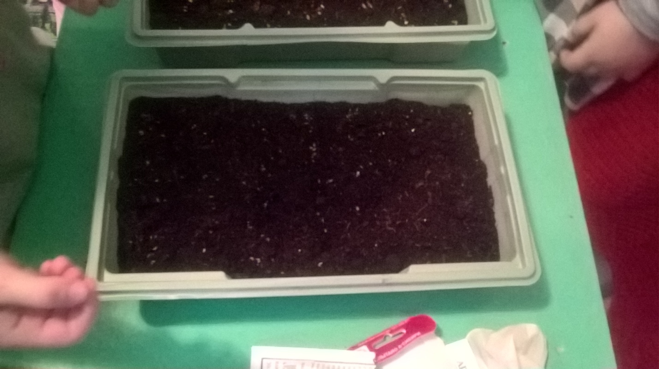

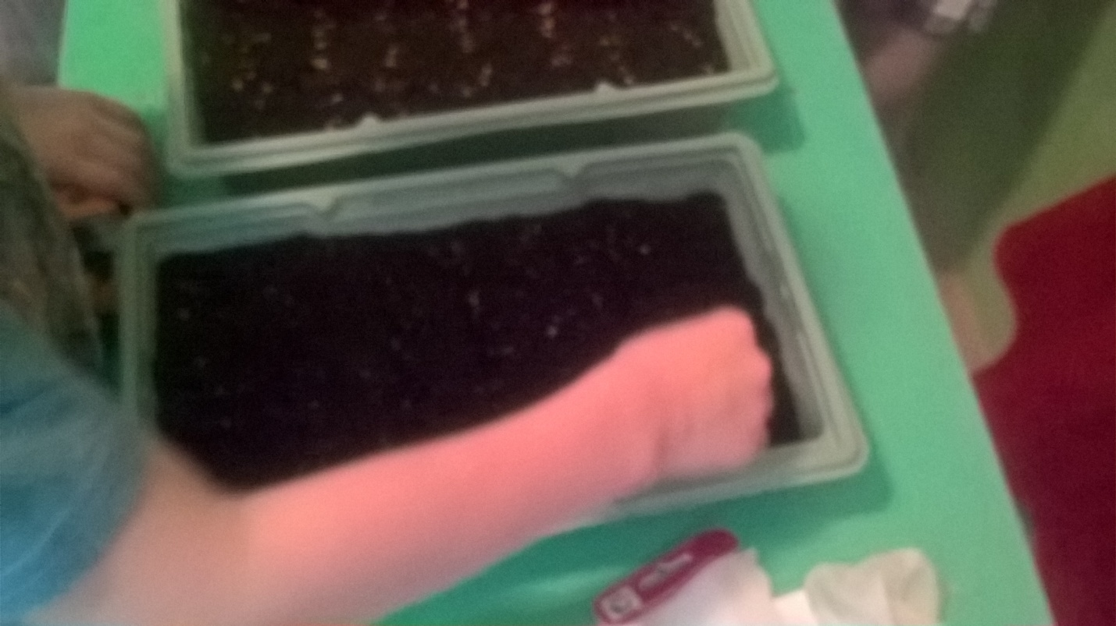

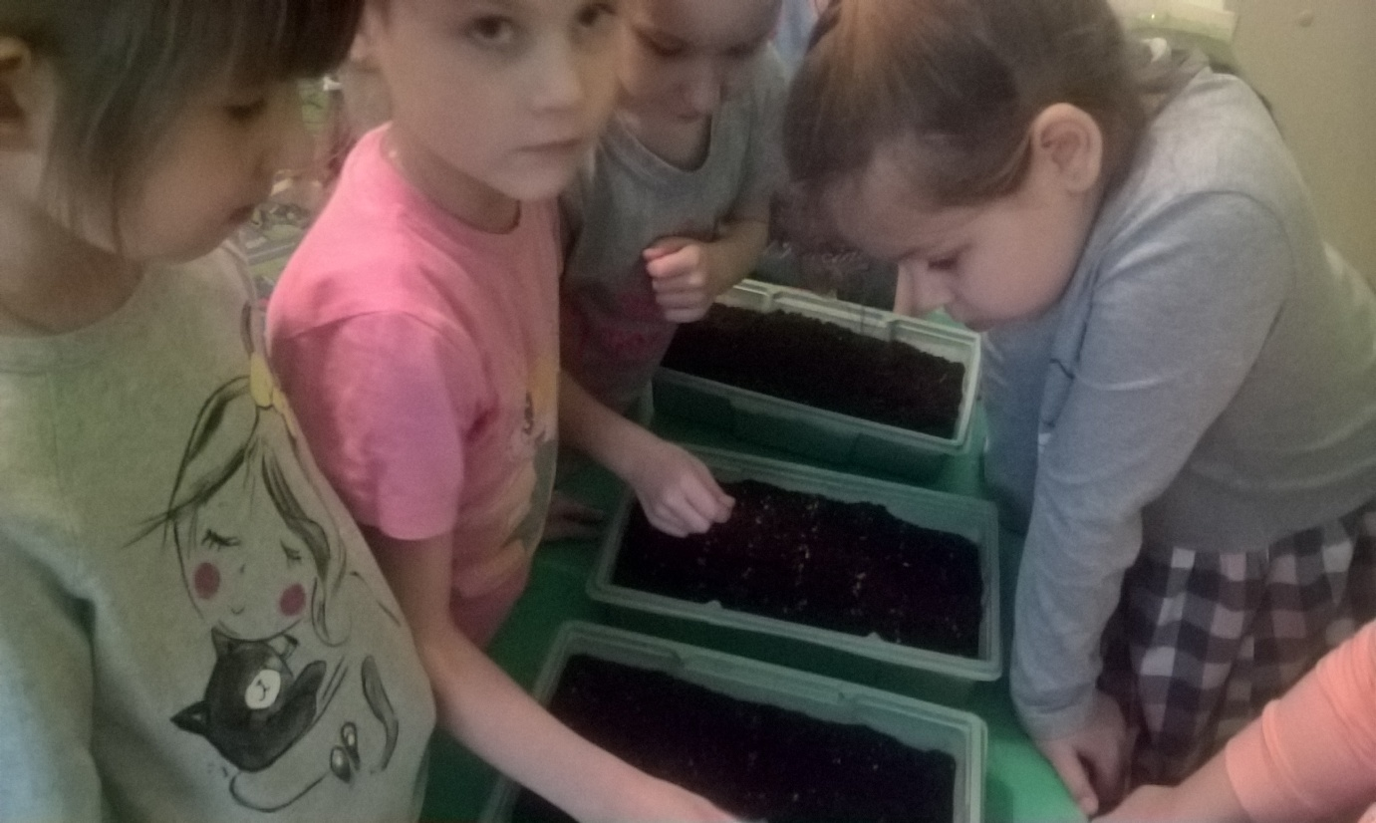

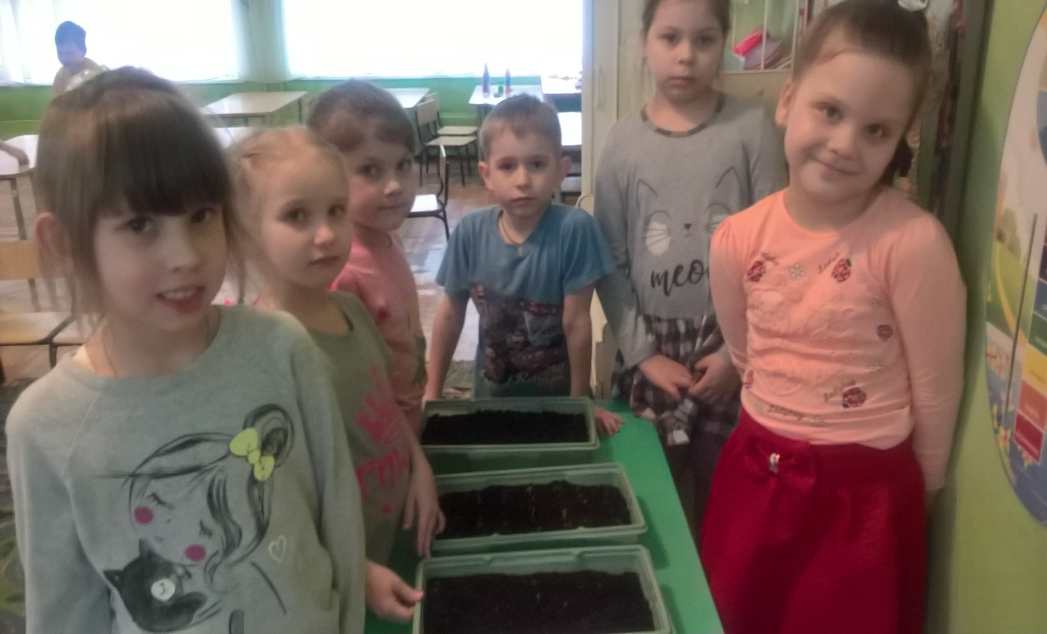

Уход за рассадой

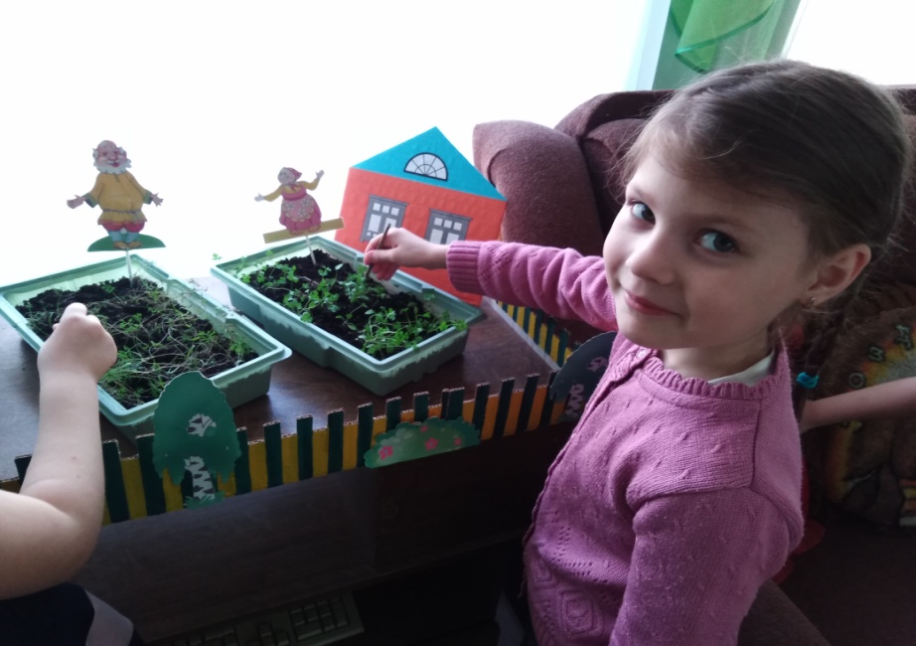
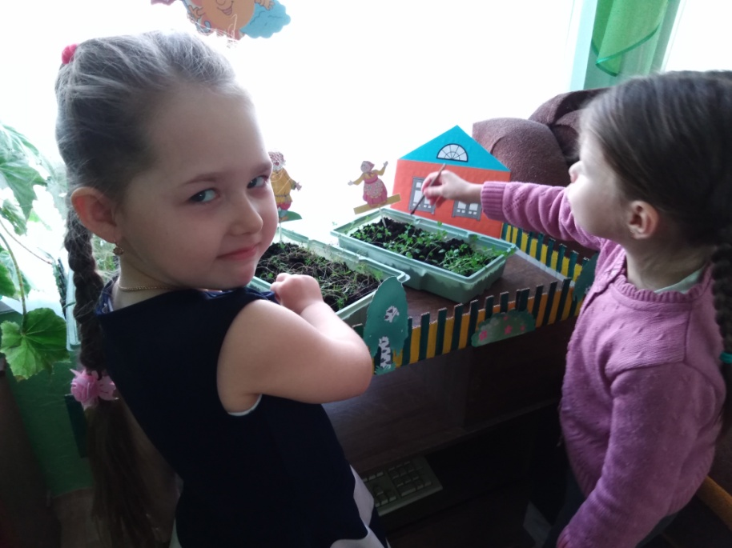
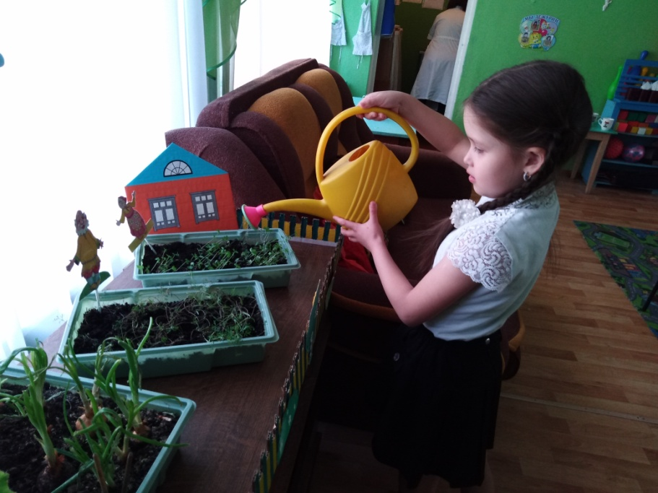
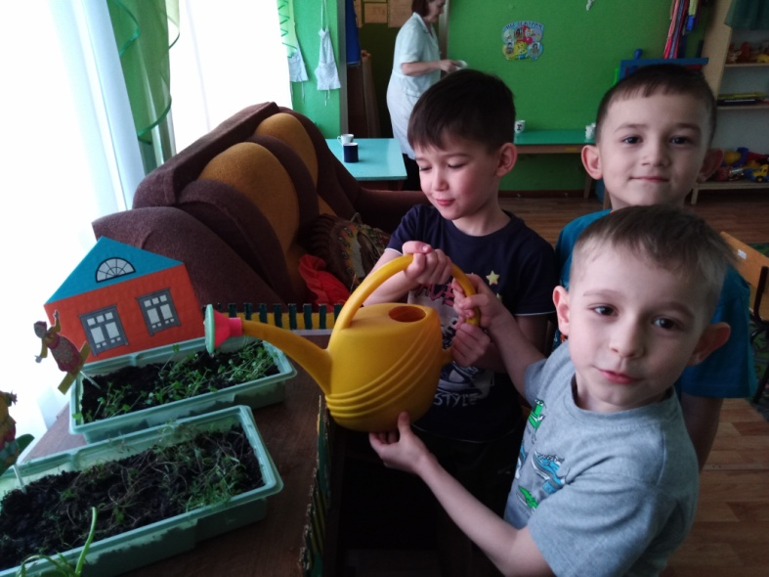
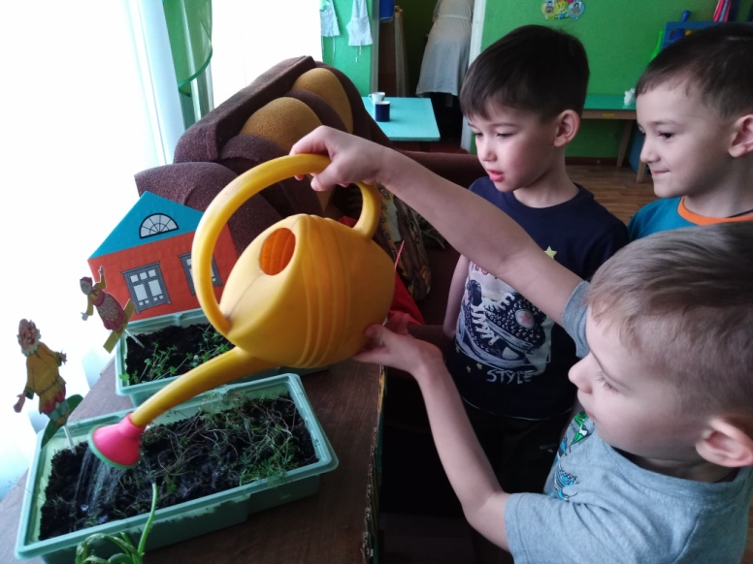
Наблюдения за ростом растений
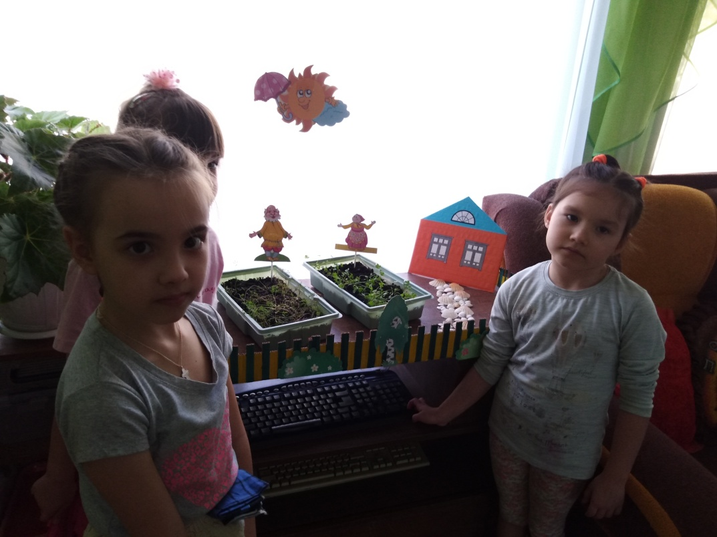

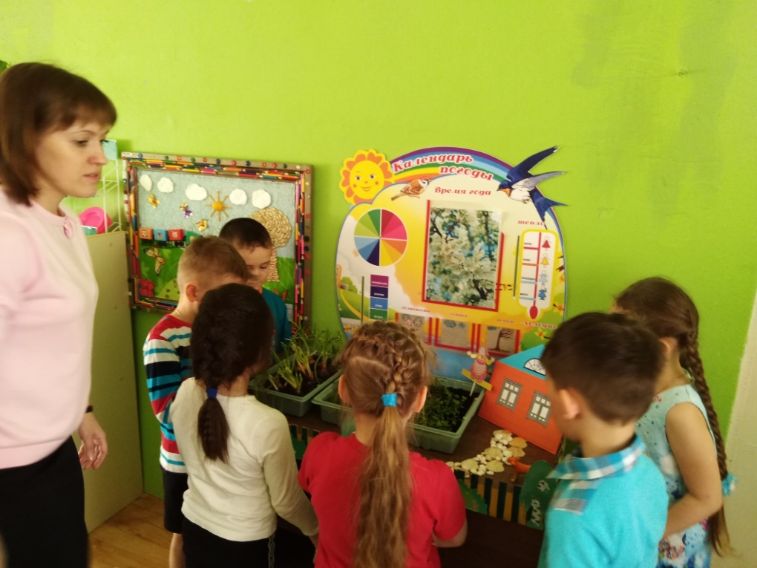

Вот какой наш огород!!!

